Отчёт по лабораторной работе 8
Супонина Анастасия Павловна
Содержание
Цель работы 2
Задание 2
Выполнение лабораторной работы 2
Пакет Tikz для создания графиков 2
Введение 2
Первые линии 2
to и controls для построения кривых линий 3
Подписи 3
Подписи в фигурах 4
Объединение полученных знаний 4
Графики функции 5
Круг с разным радиусом 5
Треугольник Серпинского 6
Упражнение 1 7
Упражнение 2 7
Ковер Серпинского (Квадрат Серпинского) 8
Список литературы 9

Список иллюстраций
package 2
how draw line 3
to and controls 3
make node 4
make a node with figure 4
example 5
function on graphic 5
circle 6
serpinsky triangle 6
exercise2 8

Цель работы
Изучить способы создания графиков при помощи Tikz в LaTex.

Задание
Изучить все возможные способы создания графиков.

Выполнение лабораторной работы

Пакет Tikz для создания графиков

Введение
Для начала работы необходимо в среде LaTex, загрузить нужный пакет как на изображении ниже

package
Для создания изображения внутри документа, используем begin и end с агрументом figure, о котором мы говорили в прошлых лабораторных работах. Внутри же, чтобы прописывать код, который в дальнейшем станет изображением прописываем исзначально begin и end с агрументом tikzpicture.

Первые линии
Для того, чтобы начать рисовать какие либо фигуры или линии в начале мы записываем команду draw, после нее мы вводим координаты в любом удобном формате в круглых скобках (через запятую, градусами и т.д). Также любой линии можно задать вид и то, как она будет идти. На рисунке ниже есть два графика, на первом указаны три точки и просто объеденены обычной линией по умолчанию, на втором для первой линии мы задаем условие, чтобы она сначала шла горизонтально, а потом вертикально, объединяя наши точки под прямым углом и при этом в параметре draw записываем, что это должна быть стрелка, а во второй линии в качестве параметра задаем её цвет.
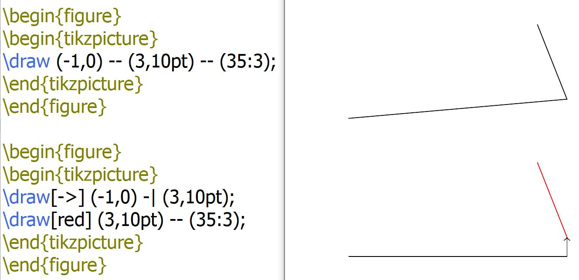
how draw line

to и controls для построения кривых линий
Ниже на рисунки представлены для компонента Tikz: to и controls.
to - используется для того, чтобы задавать под каким углом линия выходит из первой точки (out) и под каким углом попадает во вторую (in)
controls - используется для того, чтобы задать точку или точки к которым линия будет изгибаться преодолевая расстояния между указанными точками
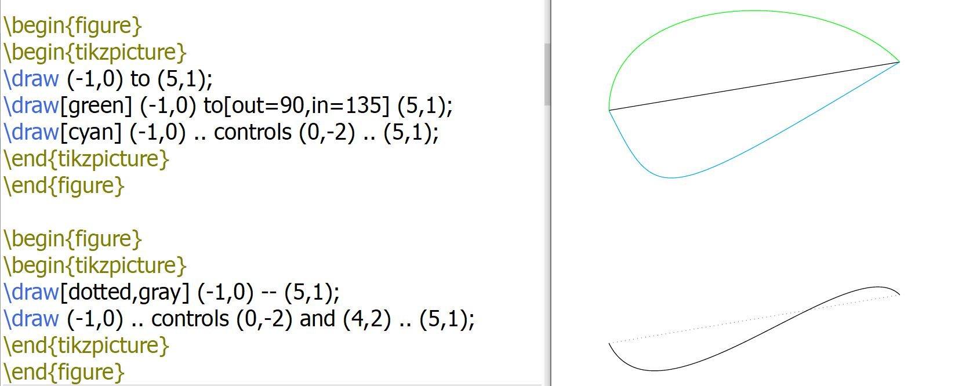
to and controls

Подписи
Часто при создании графиков, нам нужно указывать названия точек или самых графиков или фигур, для этого в Tikz используется node, в квадратных скобках мы задаем все нужные параметры для наших обозначений, а в фигурных скобках пишем сами обозначения. Рисунок ниже иллюстрирует разницу в расположении node при использовании to.
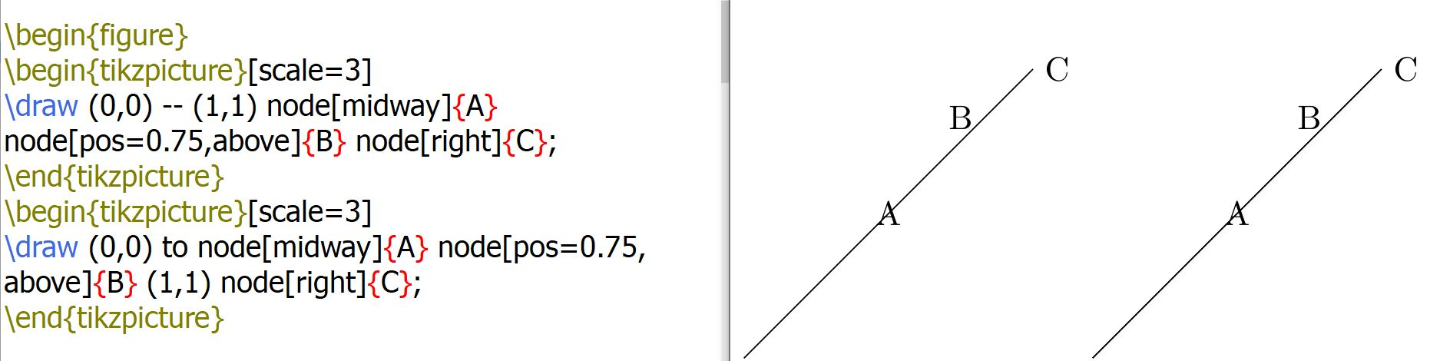
make node

Подписи в фигурах
Иногда наши подписи нам нужно как-то выделить, мы уже обсудили ранее, что можем задавать разные параметры node, в них мы можем прописывать в какой фигуре будет лежать наша подпись. Однако, чтобы это выглядело хорошо, необходимо задавать эти точки со значениями отдельно. В круглых скобках к ним мы записываем их краткое обозначение по которому можно к ним обращаться для построения графика, и тогда линия график не будет их перекрывать. Все это наглядно отображено на рисунке ниже:
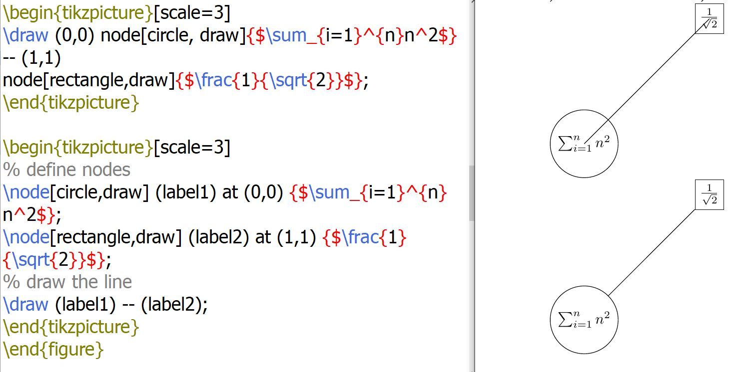
make a node with figure

Объединение полученных знаний
Ниже представлена илюстрация включающая в себя все функции о которых мы говорили ранее
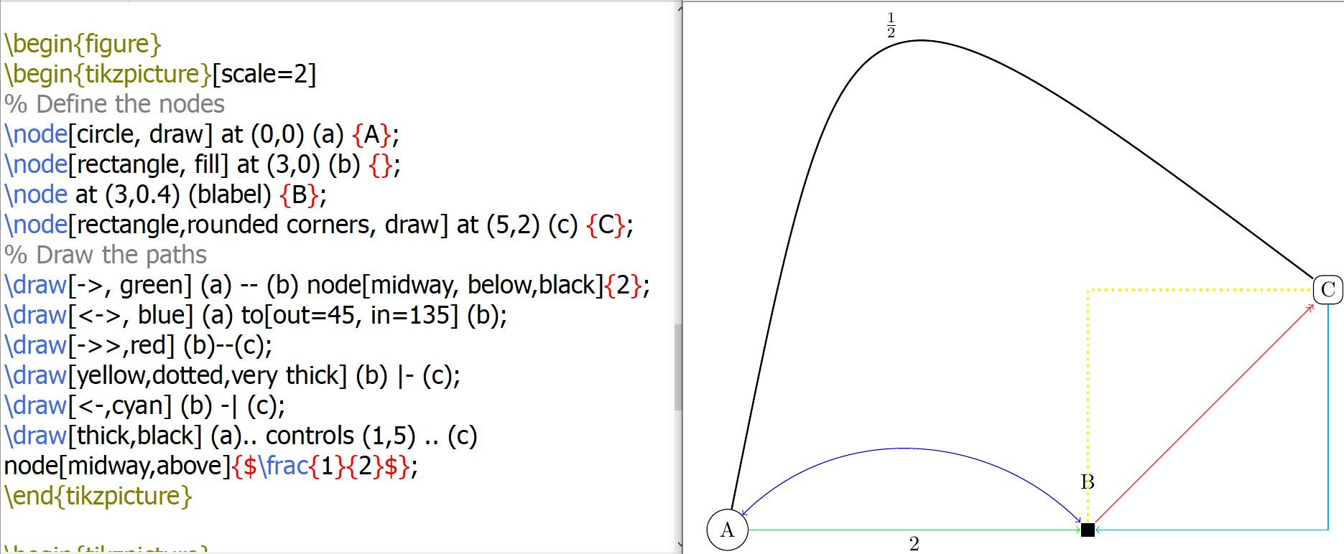
example

Графики функции
Мы говорили о произвольных линиях, которые мы можем строить, но что насчет графиков функций? Их мы тоже можем строить и для этого нужно использовать plot, однако не забываем перед ним указывать отрезок по x на котором будет строиться наша функция. Пример правильно оформления есть на изображении ниже, также там показан пример создания графика с осями координат, их создание происходит, также как и создание любых других стрелок, которое уже было нами обсуждено, но также можно рассмотреть этот пример, для проверки себя.
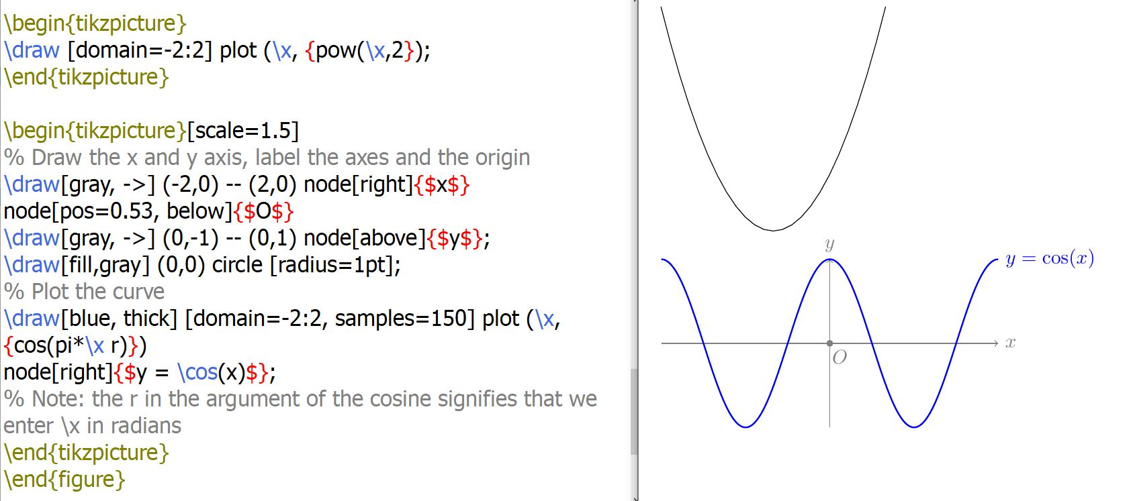
function on graphic

Круг с разным радиусом
Ранее мы обсудили построение функций, где менялся x. также мы можем строить несколько фигур разного размера, на примере ни же это круг, для того, чтобы задать само изменения значения x (по сути как цикл for в питоне) используем foreach
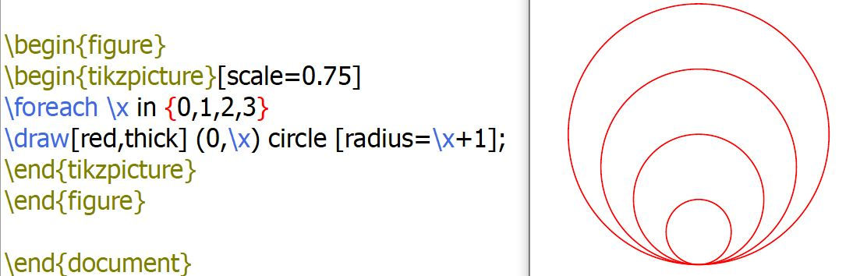
circle

Треугольник Серпинского
Треугольник сепринского это фрактальная фигура и её мы также можем задать в нашем Tikz.
Программа на изображении ниже генерирует последовательность фрактальных фигур Серпинского, используя рекурсивный алгоритм на языке TikZ. Рекурсивная функция sierpinski определяет построение равносторонних треугольников заданного масштаба и глубины. При глубине рекурсии, равной нулю, рисуется базовый треугольник; в противном случае функция делит исходный треугольник на три подобных и вызывает себя для каждого из них с уменьшенной глубиной. Цикл for последовательно строит шесть итераций фрактала от нулевого до пятого порядка, располагая их в виде матрицы 2×3. Визуализация выполняется в среде standalone с единым размером границы.
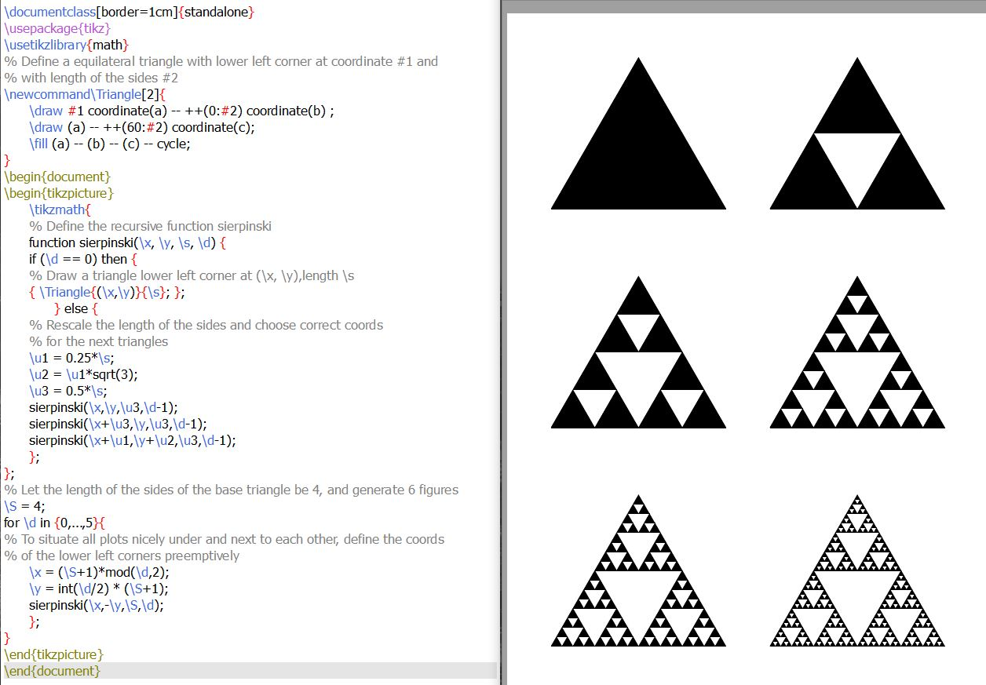
serpinsky triangle

Упражнение 1
Был дан рисунок и было необходимо его повторить, ниже представлен код и результат. Для создания данного графика использовались to и controls, параметры подбирались методом перебора (или так сказать на глаз) 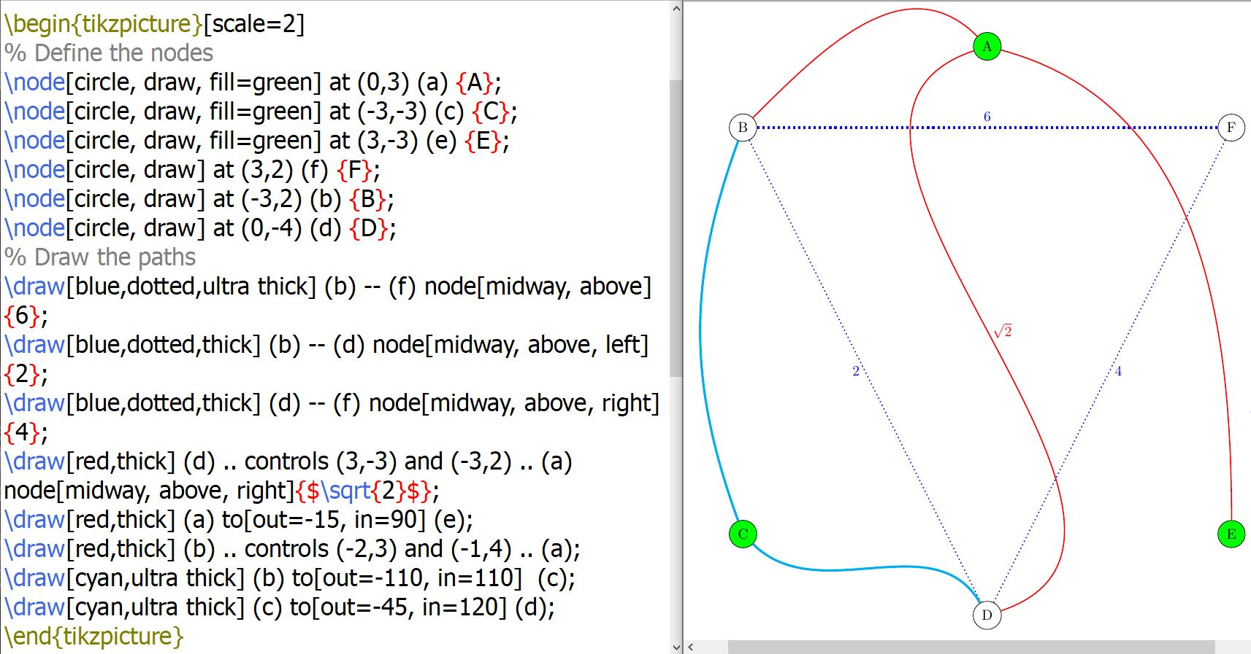

Упражнение 2
В данном упражнении также был график, который было необходимо повторить. Способ создания таких графиков был уже описан выше из интересного хотелось бы обратить внимание на параметр samples - это то, сколько точек используется при построении.
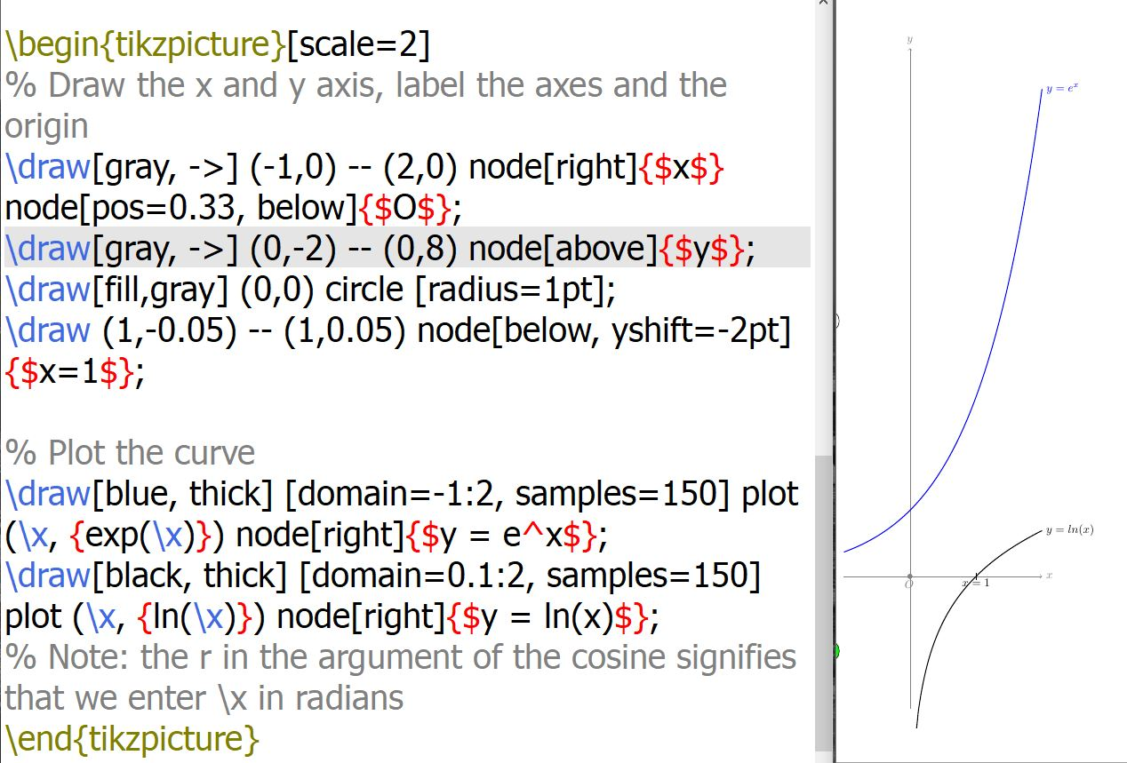
exercise2

Ковер Серпинского (Квадрат Серпинского)
Используя рекурсивный подход, аналогичный ранее рассмотренному для треугольника Серпинского, данная программа строит квадратную фрактальную структуру — ковёр Серпинского. В отличие от треугольного случая, где на каждом шаге рекурсивно обрабатывались три подобласти, здесь базовая геометрическая фигура — квадрат. При ненулевой глубине рекурсии сторона квадрата делится на три части, после чего функция carpet вызывается для восьми образовавшихся меньших квадратов, пропуская центральный. Логика пространственного расположения итераций с помощью цикла for и расчёта координат (, ) остаётся идентичной предыдущему примеру, обеспечивая компактное расположение фракталов разных порядков в сетке.
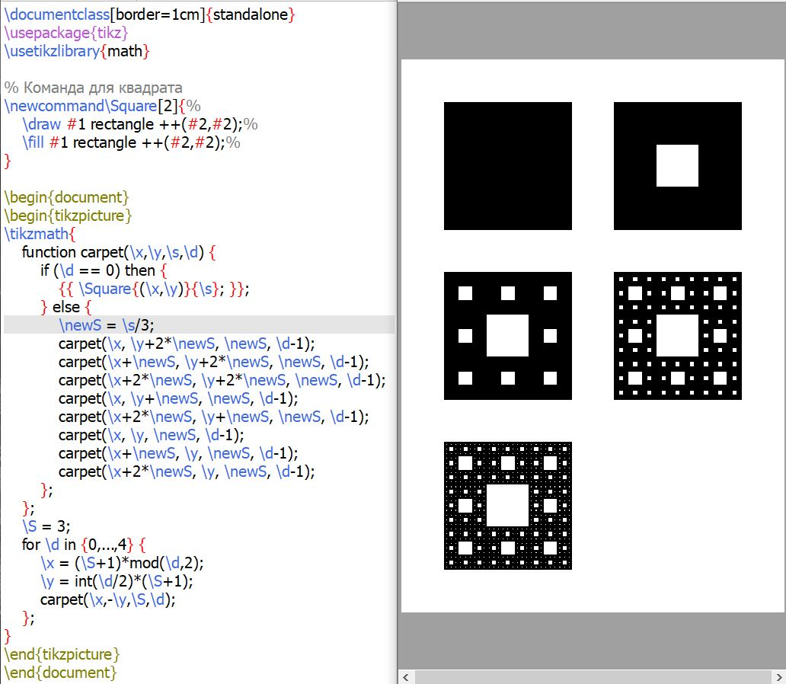 # Выводы
В процессе выполнения данной лабораторной работы я научилась создавать графики разного типа в среде LaTex.

Список литературы
::: Пособие по лабораторным работам [posobie]

